Федеральное государственное автономное образовательное учреждение

высшего образования

Санкт-Петербургский политехнический университет Петра Великого

Институт компьютерных наук и технологий

Высшая школа «Киберфизические системы и управление»

**Отчет №5**

по дисциплине «Базы данных на английском языке»

|  |  |  |
| --- | --- | --- |
| Выполнил:  студент гр. 3530902/00201 | ________________ | Позолотин О. В. |
|  | <*подпись*> |  |
|  |  |  |
|  |  |  |
| Руководитель:  Кандидат т.н. | ________________ | Нестеров С. А. |
|  | <*подпись*> |  |

«___» __________ 2023 г.

Санкт-Петербург

2023

**Ход работы**

**3_3_1**

**Starting point:**

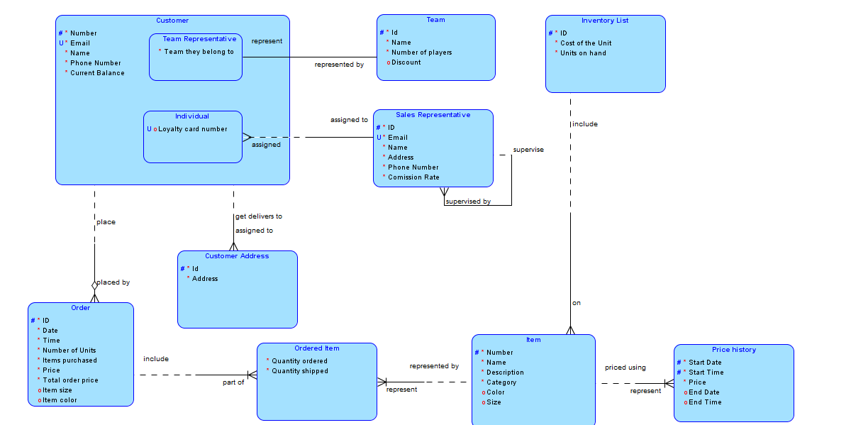

**UNF:**

Unnormalized Form (UNF)

- Remove any calculated fields that can be derived from other attributes.

- Ensure that every entity has a unique identifier.

- Remove duplicate data where information is being stored in multiple entities.

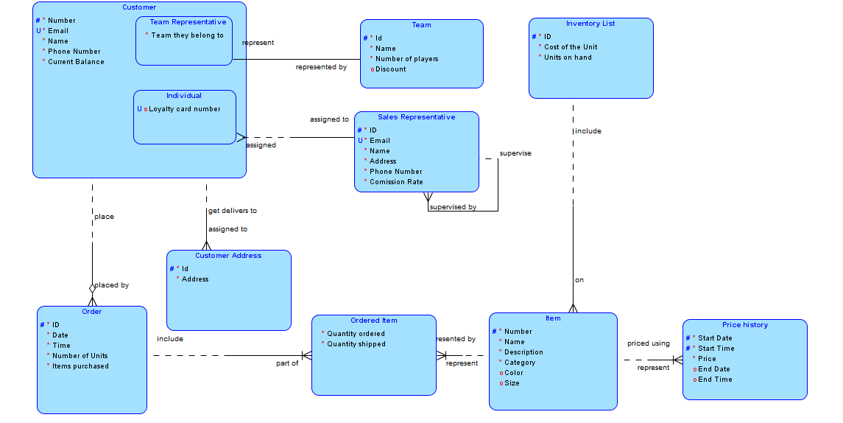

**3_3_2**

First Normal Form (1NF)

- The data is atomic (All attributes must be single-valued).

- The entries in a column are of the same type.

- There can be no duplicated rows in the table meaning that the table has a group of columns that uniquely identifies the row.

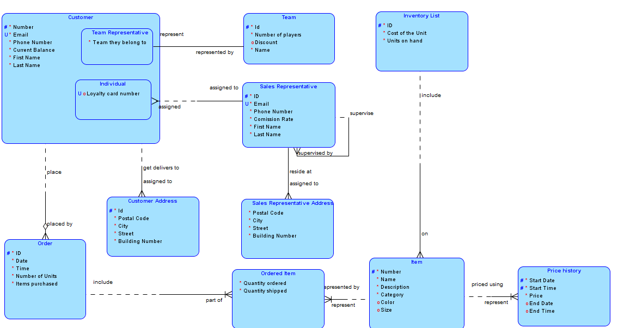

**3_3_3**

Second Normal Form (2NF)

- The data meets the requirements for 1NF.

- Requires that any non-UID attribute be dependent on the entire UID

- If the data is not directly dependent on the entire UID, then it needs to be moved to another table.

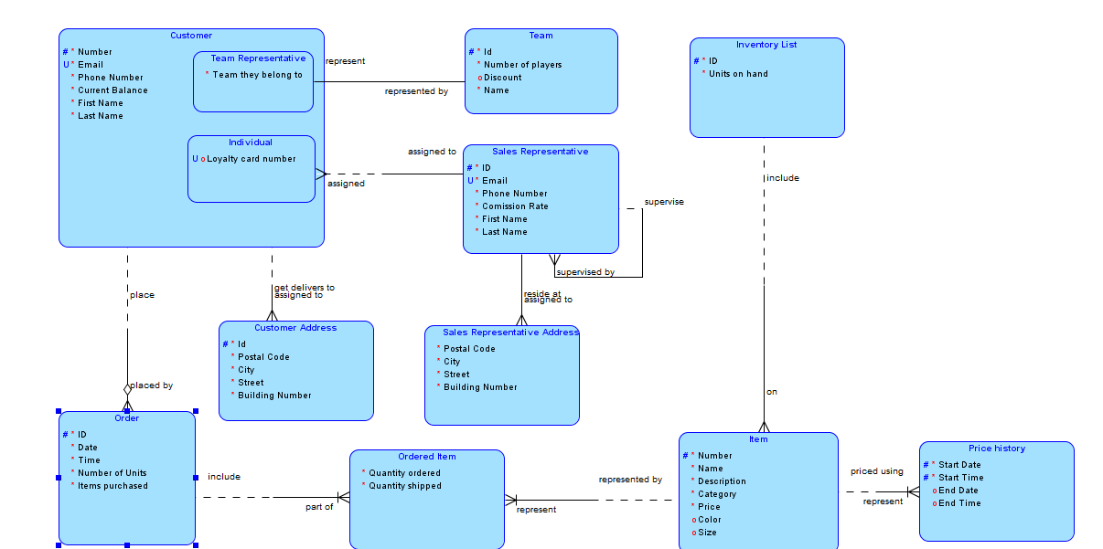

**3_3_4**

Third Normal Form (3NF)

- It met all database requirements for both 1NF and 2NF.

- No non-UID attribute can be dependent on another non-UID attribute.

- Each column must depend directly on the UID. All attributes that are not dependent on the UID must be removed. For example, attributes that can be derived from data contained in other fields and tables must be eliminated. (All transitive dependencies are eliminated).

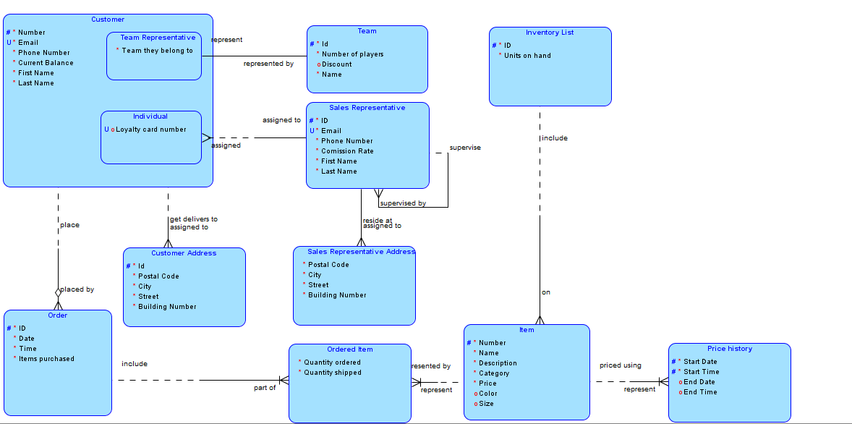

**3-3 : Normalization and Business Rules**

**Task 1**

ITEM

|  |  |  |
| --- | --- | --- |
| **Item ID** | **Unit Price** | **Color** |
| IT001 | 16.56 | Red |
| IT001 | 17.48 | Blue |
| IT002 | 19.76 | Yellow |
| IT003 | 20.00 | Green |
| IT004 | 20.00 | Blue |
| IT004 | 20.00 | Yellow |

SUPPLIER

|  |  |  |
| --- | --- | --- |
| **Supplier ID** | **Store ID** | **Location** |
| SP001 | S1 | New York |
| SP001 | S3 | New Hampshire |
| SP002 | S1 | Rhode Island |
| SP003 | S2 | Vermont |
| SP004 | S3 | Illinois |

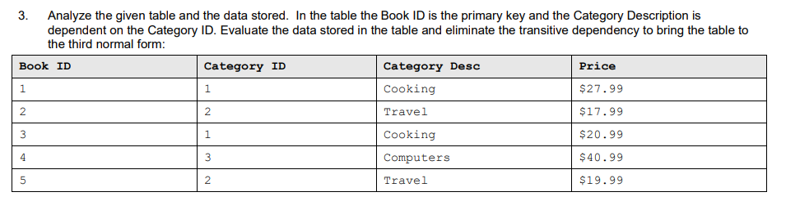

BOOK

|  |  |  |
| --- | --- | --- |
| **Book ID** | Category ID | Price |
| 1 | 1 | 27.99 |
| 2 | 2 | 17.99 |
| 3 | 1 | 20.99 |
| 4 | 3 | 40.99 |
| 5 | 2 | 19.99 |

CATEGORY

|  |  |
| --- | --- |
| **Category ID** | Category Desc |
| 1 | Cooking |
| 2 | Travel |
| 3 | Computers |

**Exercise 2: Normalize Academic Database ERD**

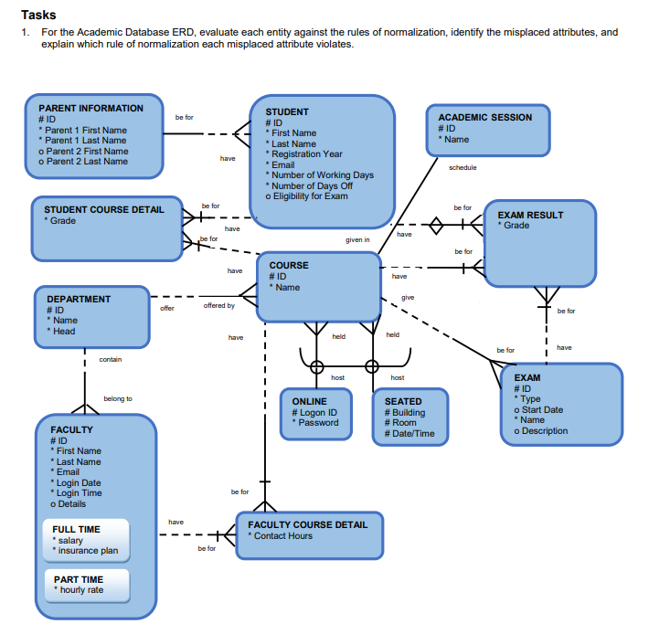

**Solution:**

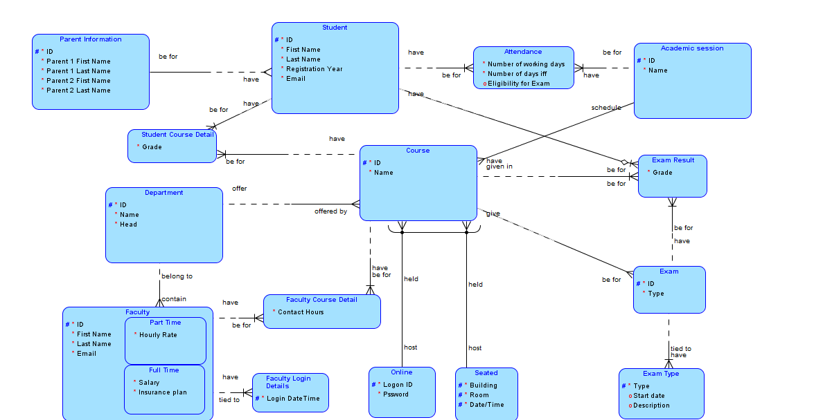

1. The Date/Time attribute of the SEATED entity is composite. You need to create a new entity with Date and Time attributes, which violates 1 normal form.

2. Student attendance information is a repeating group in the STUDENT object, which violates the first normal form.

3. The information about the teacher's input is also a repeating group, this violates the first normal form.

4. The EXAM object violates the third normal form, since the Type field defines Name and Description, you should create your own object for it and put the exam type, name and description attributes in it.

**Exercise 3: Validate an ERD for Normalization**

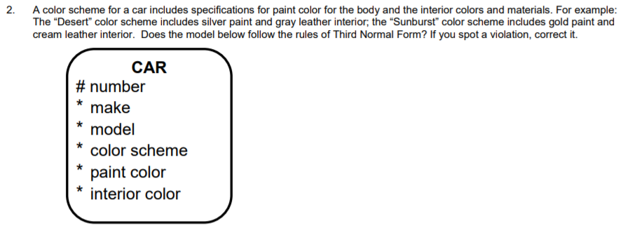

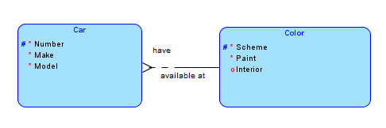

**Exercise 4: Gather database requirements and Business Rules**

**Structural:**

All teachers in our school must possess a valid teaching certificate

Each Department must offer a Course

A customer may make numerous payments on account

**Procedural:**

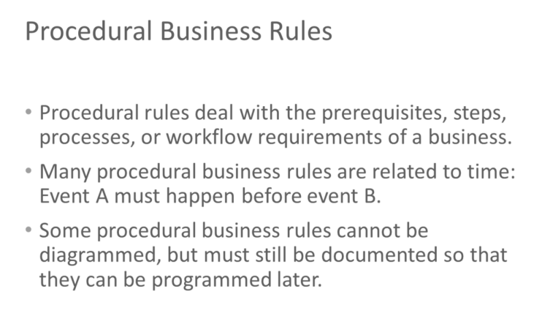

Approval of travel requests to an event must be signed by the project manager of the event

A machine operator may not work more than 10 hours in a day

A customer’s debt must not exceed the customer’s credit limit.

**Programmatic:**

The Rental amount in RENTAL is calculated from the Rental rate multiplied by the number of days

A Customer can have zero, one or many ORDERS

The Total cost of the RENTAL is calculated from the sum of Insurance amount, Rental amount, and Late charge

**Section 3 Lesson 4 Exercise : Data Modeling Terminology and Mapping**

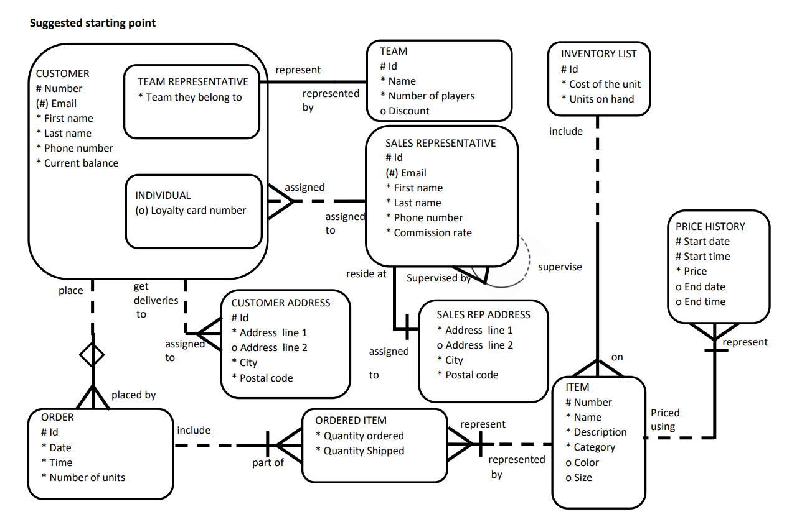

TEAM REPRESENTATIVE (TRV)

|  |  |  |
| --- | --- | --- |
| **Key type** | **Optionality** | **Column name** |
| pk | * | Number |
| uk | * | Email |
|  | * | First name |
|  | * | Last name |
|  | * | Phone number |
|  | * | Balance |
|  | * | Team they belong to |
| fk, uk | * | team_id |

INDIVIDUAL (INL)

|  |  |  |
| --- | --- | --- |
| **Key type** | **Optionality** | **Column name** |
| pk | * | Number |
| uk | * | Email |
|  | * | First name |
|  | * | Last name |
|  | * | Phone number |
|  | * | Balance |
|  | o | Loyalty card number |
| fk1 | * | srv_id |
| fk2 | * | srv_email |

TEAM

|  |  |  |
| --- | --- | --- |
| **Key type** | **Optionality** | **Column name** |
| pk | * | id |
|  | * | Name |
|  | * | Number of players |
|  | o | Discount |
| uk, fk | * | trv_number |

CUSTOMER ADDRESS (CAS)

|  |  |  |
| --- | --- | --- |
| **Key type** | **Optionality** | **Column name** |
| pk | * | id |
|  | * | City |
|  | * | Street |
|  | * | Building number |
|  | * | Postal code |
| fk | * | csr_number |

SALES REPRESENTATIVE (SRV)

|  |  |  |
| --- | --- | --- |
| **Key type** | **Optionality** | **Column name** |
| pk | * | id |
| uk | * | Email |
|  | * | First name |
|  | * | Last name |
|  | * | Phone number |
|  | * | Comission rate |
| fk | * | sps_id |

SALES REPRESENTATIVE ADDRESS (SRE)

|  |  |  |
| --- | --- | --- |
| **Key type** | **Optionality** | **Column name** |
|  | * | City |
|  | * | Street |
|  | * | Building number |
|  | * | Postal code |
| uk, fk1 | * | srv_id |
| uk, fk2 | * | srv_email |

ORDER (ODR)

|  |  |  |
| --- | --- | --- |
| **Key type** | **Optionality** | **Column name** |
| pk | * | id |
|  | * | Date |
|  | * | Time |
|  | * | Number of units |
| fk | * | csr_number |

ORDERED ITEM

|  |  |  |
| --- | --- | --- |
| **Key type** | **Optionality** | **Column name** |
|  | * | Quantity ordered |
|  | * | Quantity shipped |
| pk, fk1 | * | odr_id |
| pk, fk2 | * | item_number |

ITEM

|  |  |  |
| --- | --- | --- |
| **Key type** | **Optionality** | **Column name** |
| pk | * | Number |
|  | * | Name |
|  | * | Description |
|  | * | Category |
|  | o | Color |
|  | o | Size |
| fk | * | ilt_id |

INVENTORY LIST (ILT)

|  |  |  |
| --- | --- | --- |
| **Key type** | **Optionality** | **Column name** |
| pk | * | id |
|  | * | Cost of the unit |
|  | * | Units on hand |

PRICE HISTORY

|  |  |  |
| --- | --- | --- |
| **Key type** | **Optionality** | **Column name** |
| pk | * | Start date |
| pk | * | Start time |
|  | * | Price |
|  | o | End date |
|  | o | End time |
| pk, fk | * | item_number |

**Part 2 : Modifying Table Mapping Document**

TEAM REPRESENTATIVE (TRV)

|  |  |  |  |  |
| --- | --- | --- | --- | --- |
| **Key type** | **Optionality** | **Column name** | **Data type** | **Size** |
| pk | * | Number | VARCHAR2 | 6 |
| uk | * | Email | VARCHAR2 | 50 |
|  | * | First name | VARCHAR2 | 20 |
|  | * | Last name | VARCHAR2 | 20 |
|  | * | Phone number | VARCHAR2 | 11 |
|  | * | Balance | NUMBER | 10 |
|  | * | Team they belong to | VARCHAR2 | 50 |
| fk, uk | * | team_id | VARCHAR2 | 6 |

INDIVIDUAL (INL)

|  |  |  |  |  |
| --- | --- | --- | --- | --- |
| **Key type** | **Optionality** | **Column name** | **Data type** | **Size** |
| pk | * | Number | VARCHAR2 | 6 |
| uk | * | Email | VARCHAR2 | 50 |
|  | * | First name | VARCHAR2 | 20 |
|  | * | Last name | VARCHAR2 | 20 |
|  | * | Phone number | VARCHAR2 | 11 |
|  | * | Balance | NUMBER | 10 |
|  | o | Loyalty card number | VARCHAR2 | 6 |
| fk1 | * | srv_id | VARCHAR2 | 6 |
| fk2 | * | srv_email | VARCHAR2 | 50 |

TEAM

|  |  |  |  |  |
| --- | --- | --- | --- | --- |
| **Key type** | **Optionality** | **Column name** | **Data type** | **Size** |
| pk | * | id | VARCHAR2 | 6 |
|  | * | Name | VARCHAR2 | 50 |
|  | * | Number of players | NUMBER | 3 |
|  | o | Discount | VARCHAR2 | 3 |
| uk, fk | * | trv_number | VARCHAR2 | 6 |

CUSTOMER ADDRESS (CAS)

|  |  |  |  |  |
| --- | --- | --- | --- | --- |
| **Key type** | **Optionality** | **Column name** | **Data type** | **Size** |
| pk | * | id | VARCHAR2 | 6 |
|  | * | City | VARCHAR2 | 30 |
|  | * | Street | VARCHAR2 | 30 |
|  | * | Building number | NUMBER | 3 |
|  | * | Postal code | NUMBER | 6 |
| fk | * | csr_number | VARCHAR2 | 6 |

SALES REPRESENTATIVE (SRV)

|  |  |  |  |  |
| --- | --- | --- | --- | --- |
| **Key type** | **Optionality** | **Column name** | **Data type** | **Size** |
| pk | * | id | VARCHAR2 | 6 |
| uk | * | Email | VARCHAR2 | 30 |
|  | * | First name | VARCHAR2 | 20 |
|  | * | Last name | VARCHAR2 | 20 |
|  | * | Phone number | VARCHAR2 | 11 |
|  | * | Comission rate | NUMBER | 6 |
| fk | * | sps_id | VARCHAR2 | 6 |

SALES REPRESENTATIVE ADDRESS (SRE)

|  |  |  |  |  |
| --- | --- | --- | --- | --- |
| **Key type** | **Optionality** | **Column name** | **Data type** | **Size** |
|  | * | City | VARCHAR2 | 30 |
|  | * | Street | VARCHAR2 | 30 |
|  | * | Building number | NUMBER | 3 |
|  | * | Postal code | NUMBER | 6 |
| uk, fk1 | * | srv_id | VARCHAR2 | 6 |
| uk, fk2 | * | srv_email | VARCHAR2 | 50 |

ORDER (ODR)

|  |  |  |  |  |
| --- | --- | --- | --- | --- |
| **Key type** | **Optionality** | **Column name** | **Data type** | **Size** |
| pk | * | id | VARCHAR2 | 6 |
|  | * | Date | VARCHAR2 | 10 |
|  | * | Time | VARCHAR2 | 5 |
|  | * | Number of units | NUMBER | 4 |
| fk | * | csr_number | VARCHAR2 | 6 |

ORDERED ITEM

|  |  |  |  |  |
| --- | --- | --- | --- | --- |
| **Key type** | **Optionality** | **Column name** | **Data type** | **Size** |
|  | * | Quantity ordered | NUMBER | 4 |
|  | * | Quantity shipped | NUMBER | 4 |
| pk, fk1 | * | odr_id | VARCHAR2 | 6 |
| pk, fk2 | * | item_number | VARCHAR2 | 6 |

ITEM

|  |  |  |  |  |
| --- | --- | --- | --- | --- |
| **Key type** | **Optionality** | **Column name** | **Data type** | **Size** |
| pk | * | Number | NUMBER | 6 |
|  | * | Name | VARCHAR2 | 30 |
|  | * | Description | VARCHAR2 | 100 |
|  | * | Category | VARCHAR2 | 20 |
|  | o | Color | VARCHAR2 | 10 |
|  | o | Size | VARCHAR2 | 5 |
| fk | * | ilt_id | VARCHAR2 | 6 |

INVENTORY LIST (ILT)

|  |  |  |  |  |
| --- | --- | --- | --- | --- |
| **Key type** | **Optionality** | **Column name** | **Data type** | **Size** |
| pk | * | id | VARCHAR2 | 6 |
|  | * | Cost of the unit | NUMBER | 5 |
|  | * | Units on hand | NUMBER | 5 |

PRICE HISTORY

|  |  |  |  |  |
| --- | --- | --- | --- | --- |
| **Key type** | **Optionality** | **Column name** | **Data type** | **Size** |
| pk | * | Start date | VARCHAR2 | 8 |
| pk | * | Start time | VARCHAR2 | 5 |
|  | * | Price | NUMBER | 5 |
|  | o | End date | VARCHAR2 | 8 |
|  | o | End time | VARCHAR2 | 5 |
| pk, fk | * | item_number | VARCHAR2 | 6 |

**3-4 : Data Modeling Terminology and Mapping**

1. Attribute – column
2. Entity – table
3. ER Model – physical design
4. Instance – row
5. Primary UID – primaty key
6. Relationship – foreign key
7. Secondary UID – unique key

1. Pk – Primary key
2. Fk – foreign key
3. Uk – unique key
4. * - optionality
5. O – optionality

1. Authors – ATR
2. Publishers – PBR
3. Customers – CSR

|  |  |  |  |
| --- | --- | --- | --- |
| **SONG** | **EVENT** | **CUSTOMER** |  |
| + | + |  | Title |
|  | + |  | Description |
|  | + |  | Venue |
|  |  | + | First name |
|  |  | + | Phone number |
| + |  |  | Release date |
|  |  | + | Last name |
|  | + |  | Type |
|  |  | + | Email address |

**Exercise 2: Mapping the Academic Database**

PARENT INFORMATION (PIN)

|  |  |  |
| --- | --- | --- |
| **Key type** | **Optionality** | **Column name** |
| pk | * | id |
|  | * | Parent 1 first name |
|  | * | Parent 1 last name |
|  | * | Parent 2 first name |
|  | * | Parent 2 last name |

STUDENT (STD)

|  |  |  |
| --- | --- | --- |
| **Key type** | **Optionality** | **Column name** |
| pk | * | id |
|  | * | First name |
|  | * | Last name |
|  | * | Registration year |
|  | * | Email |
| fk | * | pin_id |

STUDENT COURSE DETAIL (SCD)

|  |  |  |
| --- | --- | --- |
| **Key type** | **Optionality** | **Column name** |
|  | * | Grade |
| pk, fk1 | * | std_id |
| pk, fk2 | * | crs_id |

STUDENT ATTENDANCE (SAC)

|  |  |  |
| --- | --- | --- |
| **Key type** | **Optionality** | **Column name** |
|  | * | Number of working days |
|  | * | Number of days off |
|  | o | Eligibility for exam |
| pk, fk1 | * | std_id |
| pk, fk2 | * | asn_id |

COURSE (CRS)

|  |  |  |
| --- | --- | --- |
| **Key type** | **Optionality** | **Column name** |
| pk | * | id |
|  | * | Name |
| fk1 | * | oln_logon id |
| fk2 | * | sad_buidling |
| fk3 | * | sad_room |
| fk4 | * | sad_date/time |
| fk5 | * | asn_id |
| fk6 | * | dpt_id |

ACADEMIC SESSION (ASN)

|  |  |  |
| --- | --- | --- |
| **Key type** | **Optionality** | **Column name** |
| pk | * | id |
|  | * | Name |

ONLINE (OLN)

|  |  |  |
| --- | --- | --- |
| **Key type** | **Optionality** | **Column name** |
| pk | * | Logon id |
|  | * | Password |

SEATED (STD)

|  |  |  |
| --- | --- | --- |
| **Key type** | **Optionality** | **Column name** |
| pk | * | Building |
| pk | * | Room |
| pk | * | Date/time |

EXAM RESULT (ERT)

|  |  |  |
| --- | --- | --- |
| **Key type** | **Optionality** | **Column name** |
|  | * | Grade |
| pk, fk1 | * | crs_id |
| pk, fk2 | * | std_id |
| pk, fk3 | * | exam_id |

EXAM

|  |  |  |
| --- | --- | --- |
| **Key type** | **Optionality** | **Column name** |
| pk | * | id |
|  | o | Start date |
| fk1 | * | crs_id |
| fk2 | * | etp_type |

EXAM TYPE (ETP)

|  |  |  |
| --- | --- | --- |
| **Key type** | **Optionality** | **Column name** |
| pk | * | Type |
|  | * | Name |
|  | o | Description |

DEPARTMENT (DPT)

|  |  |  |
| --- | --- | --- |
| **Key type** | **Optionality** | **Column name** |
| pk | * | id |
|  | * | Name |
|  | * | Head |

FACULTY (FCT)

|  |  |  |
| --- | --- | --- |
| **Key type** | **Optionality** | **Column name** |
| pk | * | id |
|  | * | First name |
|  | * | Last name |
|  | * | Email |
|  | o | Salary |
|  | o | Insurance plan |
|  | o | Hourly rate |
| fk | * | dpt_id |

FACULTY COURSE DETAIL (FCD)

|  |  |  |
| --- | --- | --- |
| **Key type** | **Optionality** | **Column name** |
|  | * | Contact hours |
| pk, fk1 | * | crs_id |
| pk, fk2 | * | fct_id |

FACULTY LOGIN DETAIL (FLD)

|  |  |  |
| --- | --- | --- |
| **Key type** | **Optionality** | **Column name** |
| pk | * | Login date time |
| pk, fk | * | fct_id |

**Лабораторная работа 5.1**

**НОРМАЛИЗАЦИЯ ДО НФБК**

Представим все исходные данные в виде одного реляционного отношения:

|  |  |  |  |  |  |  |  |  |  |
| --- | --- | --- | --- | --- | --- | --- | --- | --- | --- |
| Номер | Дата преобр. | Дата поломки | Модель | Объем | Скорость | Интерфейс | Произв. | Сайт | Коммент. |
|  |  |  |  |  |  |  |  |  |  |

Нормальная форма Бойса-Кодда:

Отношение находится в НФБК тогда и только тогда, когда все детерминанты нетривиальных и неприводимых функц. зависимостей является потенциальными ключами.

Как можно заметить, на данном этапе это не выполняется, поскольку имеется транзитивная ФЗ {номер}->{производитель}->{сайт}. Здесь производитель не является потенциальным ключом.

Проведем декомпозицию:

HDD1

|  |  |  |  |  |  |  |  |  |
| --- | --- | --- | --- | --- | --- | --- | --- | --- |
| Номер | Дата преобр. | Дата поломки | Модель | Объем | Скорость | Интерфейс | Произв. | Коммент. |
|  |  |  |  |  |  |  |  |  |

VENDOR

|  |  |
| --- | --- |
| Производитель | Сайт |
|  |  |

Теперь отношение VENDOR соответствует НФБК, в то время как HDD1-нет. Имеется еще транзитивная зависимость {номер}->{модель}->{объем, скорость, интерфейс, производитель} и модель не является потенциальным ключом.

Снова проведя декомпозицию, получим:

HDD2

|  |  |  |  |  |
| --- | --- | --- | --- | --- |
| Номер | Дата преобр. | Дата поломки | Модель | Коммент. |
|  |  |  |  |  |

MODEL

|  |  |  |  |  |
| --- | --- | --- | --- | --- |
| Модель | Объем | Скорость | Интерфейс | Произв. |
|  |  |  |  |  |

VENDOR

|  |  |
| --- | --- |
| Производитель | Сайт |
|  |  |

Теперь все соотношения находятся в НФБК, потому что детерминант ФЗ является потенциальным ключом.

**ЛАБОРАТОРНАЯ РАБОТА № 1 ШЕСТОЙ НЕДЕЛИ КУРСА «УПРАВЛЕНИЕ ДАННЫМИ»**

Задание. Выполните запрос, создающий таблицу Элемент. Для таблицы Элементы модифицируйте код запроса, чтобы он описывал внешний ключ как именованное ограничение уровня таблицы (имя fk1). Откройте схему данных, добавьте на нее созданные таблицы. Проверьте, что на схеме отображается связь между таблицами типа «1 ко многим».

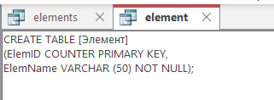

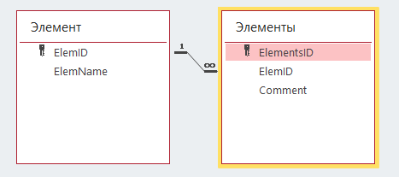

Задание. Напишите три запроса, создающие структуру данных нашей библиотечной базы (см. лабораторную номер 1). Для текстовых данных используйте тип varchar(N), где N – максимально допустимое количество символов, но не более 255. Особое внимание уделите ограничениям первичного и внешнего ключа, NOT NULL, уникальности значения – UNIQUE. Задать ограничение на диапазон допустимых значений поля (в SQL – это ограничение CHECK) в Access через SQL не получится, это можно сделать только через графический интерфейс. Обратите внимание, что подстановку запросами задать не удастся.

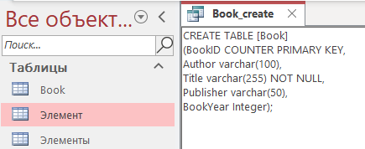

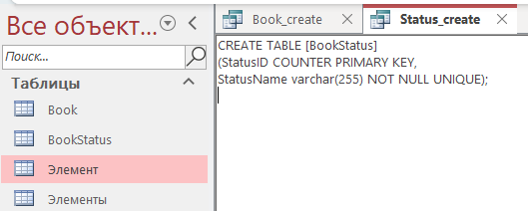

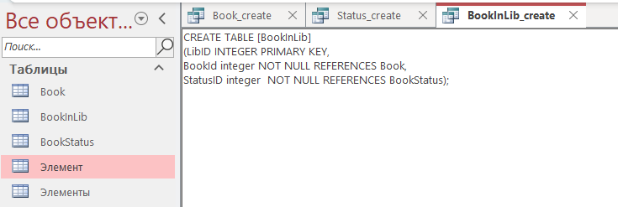

Задание. Добавьте созданные вами таблицы на схему данных, сравните созданные вами таблицы с таблицами из образца.

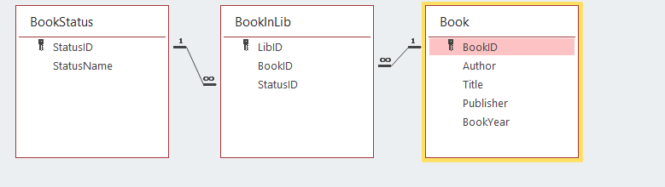

Задание. Выполните приведенные примеры. Напишите запрос, удаляющий созданное ограничение.

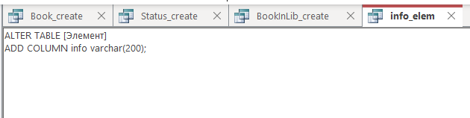

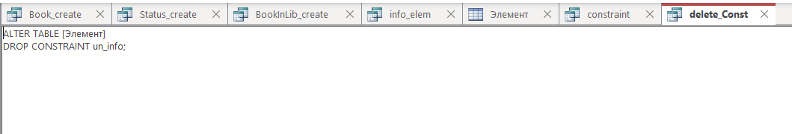

Задание. Для созданного вами аналога таблицы BookStatus напишите запрос, создающий поле Comment типа varchar(200), значение этого поля должно быть обязательно определено.

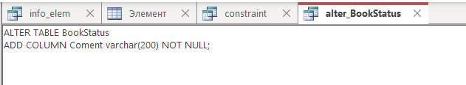

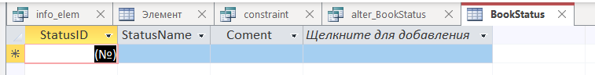

Задание. Выполните приведенный пример и опишите результат. Аналогичным образом создайте таблицу NewBook, содержащую всю информацию из Book о книгах, изданных после 2000 года.

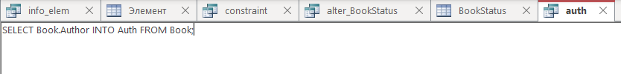

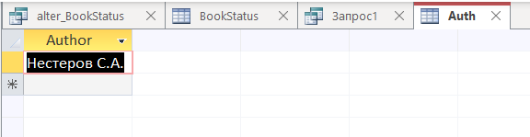

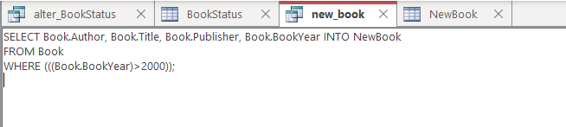

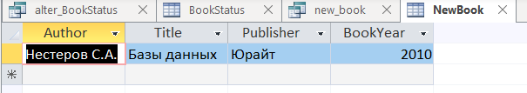

Задание. Выполните приведенный пример. Подумайте, какие проблемы могут возникнуть при удалении таблиц, связанных внешними ключами. Как их можно корректно решить?

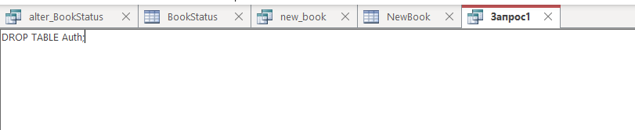

Вместе с удаляемой таблицей может быть удалено множество записей в связанных таблицах. Можно каскадировать удаление.